ЗАЯВКА
на участие в районном конкурсе профессионального мастерства педагогов «Моя методическая находка» в 2022 г.

Прошу зарегистрировать меня в качестве участника Конкурса.

ФИО: Волкова Надежда Павловна
Должность: учитель русского языка и литературы
Наименование образовательной организации: МОУ Гореловская ООШ
Стаж работы: 35 лет 6 месяцев
Электронный адрес: nwolkowa2010@mail.ru
Контактный телефон: 8-48-545-2-41-60
Номинация: «Авторские материалы развития функциональной грамотности»
Наименование конкурсного материала: «Дидактический материал к уроку русского языка по формированию читательской грамотности».

Выражаю согласие с условиями проведения Конкурса.

Дата: 10 июня 2022 г. Подпись: /Волкова Н.П./

Муниципальное общеобразовательное учреждение
Гореловская основная общеобразовательная школа

РАЙОННЫЙ КОНКУРС ПРОФЕССИОНАЛЬНОГО МАСТЕРСТВА ПЕДАГОГОВ
«МОЯ МЕТОДИЧЕСКАЯ НАХОДКА»

Номинация: «Авторские материалы развития функциональной грамотности»

Наименование конкурсного материала: «Дидактический материал к уроку русского языка по формированию читательской грамотности»

Предмет: русский язык

Аудитория: 7 – 9 класс

Тема: «Дидактический материал к уроку русского языка по формированию читательской грамотности»

Автор: Волкова Надежда Павловна,
учитель русского языка и литературы
МОУ Гореловской ООШ

2022 год
Пояснительная записка
«Мозг наполненный стоит дешевле,
чем мозг обустроенный»
М. Монтень [1]

В списке способностей XXI века читательская грамотность занимает почетное первое место. Именно формирование читательской грамотности тесно связано с «обустройством мозга», структурированием, систематизацией информации. Что входит в понятие «читательская грамотность»? По материалам Международной программы по оценке образовательных достижений учащихся (PISA), читательская грамотность – это «способность человека понимать и использовать письменные тексты, размышлять о них и заниматься чтением для того, чтобы достигать своих целей, расширять свои знания и возможности, участвовать в социальной жизни». [2]
Данная разработка направлена на формирование у обучающихся навыков и умений, характеризующих читательскую грамотность.

Номинация | «Авторские материалы развития функциональной грамотности»
Наименование конкурсного материала | «Дидактический материал к уроку русского языка по формированию читательской грамотности»
Название ресурса | Задания по читательской грамотности
Тип ресурса | Дидактический материал
Предмет | Русский язык
Разделы основного содержания учебного предмета | Речь и речевое общение  Речевая деятельность  Текст
Класс | 7 - 9
Тип урока | Урок решения практических задач
Цель урока | Формирование познавательных действий, необходимых при работе с текстом
Формы организации учебной деятельности | Работа в группах  Индивидуальная работа
Формируемые знания и умения | Поиск и извлечение информации из текста  Интеграция и интерпретация текста  Осмысление и оценка текста
Ожидаемые результаты | Учащиеся научатся находить и извлекать информацию, расположенную в одном или в разных фрагментах текста, а также определять её наличие-отсутствие; анализировать информацию и интерпретировать фрагменты текста; устанавливать логические связи между частями текста; соотносить содержание текста (его элементов) и авторской идеи; оценивать форму текста, полноту и достоверность информации; понимать роль структурных единиц текста.
Практическое воплощение | Турнир читательской грамотности. Сроки проведения: с 25-ого по 31-ое января 2022 года. Участники: учащиеся 7 – 9 классов МОУ Гореловской ООШ. [6]

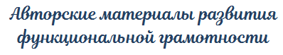

Инструкция по использованию материала (для работы в группах)
На уроке проводится работа с двумя текстами, созданными с использованием материалов, взятых из открытых источников Интернета. [3,4,5] Тип текстов: несплошные. Первый текст включает визуальные ряды, необходимые для понимания текста и тесно связанные с его содержанием. Второй текст представлен в табличной форме. Перед учащимися необходимо поставить задачи: внимательно прочитайте тексты, изучите их содержание и форму, используйте тексты для выполнения следующих заданий.
Каждой группе учащихся предлагается 9 заданий.
Задания 1, 2, 3 формируют читательское умение: поиск и извлечение информации из текста.
Цель заданий: найти информацию, явно выраженную в несплошном тексте.
Задания 4, 5, 6 формируют читательское умение: интеграция и интерпретация текста.
Цель заданий: соотнести части текста, представленного в табличной форме, чтобы сделать вывод, в том числе о значении слова; определить главную задачу несплошного текста, включающего визуальные ряды.
Задания 7, 8, 9 формируют читательское умение: осмысление и оценка текста.
Цель заданий: определить назначение изображений в несплошном тексте, включающем визуальные ряды; выявить неявно заданную информацию и установить скрытые связи между частями текста, представленного в табличной форме.

После выполнения заданий группы представляют результат своей работы. Проводится проверка. Анализируются и комментируются ответы, обсуждаются и исправляются ошибки.

Дидактический материал
Текст 1

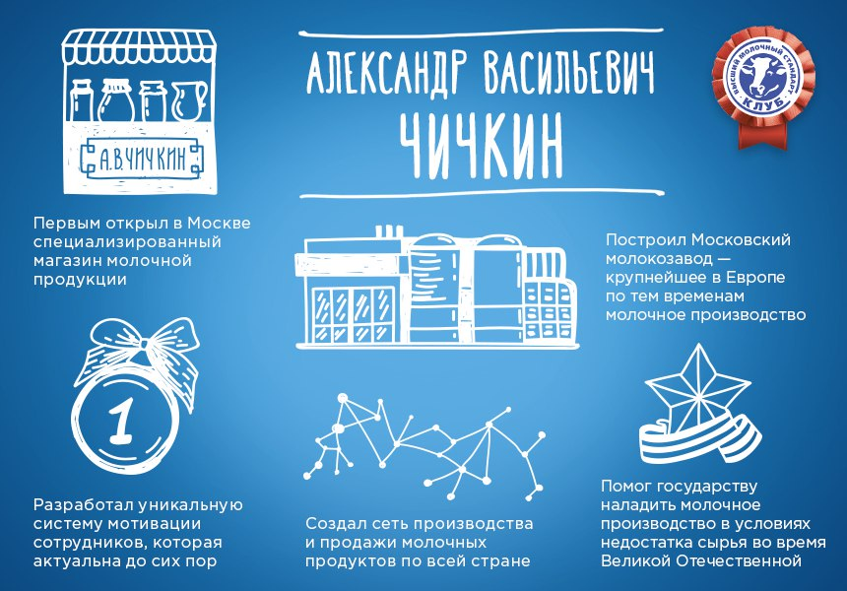

Текст 2

Система поощрения А. Чичкина
Возраст | Название этапа | Характеристика этапа
От 8 лет до окончания школы | «Рождение мечты и любви к профессии» | Контроль успеваемости и способностей будущего сотрудника; формирование интереса к профессии и обучение.
С 20 до 25 лет | «Энтузиазм» | Начинала действовать своего рода программа переводов — не только для поощрения или наказания сотрудника, но и чтобы работники не слишком засиживались на одном месте. Работа отслеживалась еще жестче, проверки происходили неожиданно, никто не закрывал глаза на недочеты.
С 25 до 30 лет | «Честолюбие» | Начало карьерного роста, исходящего из успехов сотрудника; частые проверки, которые выявляли лучших из лучших.
С 30 до 40 лет | «Спокойное ожидание» | Авторитетные сотрудники, обученные работать на высоком уровне, зарабатывали различные бонусы и льготы. За разные периоды им увеличивали зарплату, выплачивали премии, начисляли проценты за стаж работы и достижения. Сотрудник понимал, как много он получает, знал, что лучшие бонусы еще впереди, и работал не покладая рук из страха потерять место.
С 40 лет | «Исполнение мечты» | Кроме роста бонусов, его ждал еще и почет: опытный специалист становился кладезем знаний и опыта для начинающих. Чичкин считал, что отсутствие уважения к работнику и пренебрежение его способностями в этом возрасте ведут к профессиональной смерти и потере интереса к работе.

Задания, проверяющие читательскую грамотность

- Умение находить и извлекать информацию.

Задание 1 (текст 1)
Читательское умение: поиск и извлечение информации из текста.
Цель задания: найти информацию, явно выраженную в несплошном тексте, включающем визуальные ряды.

1. Прочитайте внимательно текст и рассмотрите изображения. Выберите правильный вариант ответа на вопрос: «Какое производство основал и развивал А.В. Чичкин?»
А) мясное Б) молочное В) текстильное Г) хлебобулочное

Задание 2 (текст 1)
Читательское умение: поиск и извлечение информации из текста.
Цель задания: найти информацию, явно выраженную в несплошном тексте, включающем визуальные ряды.

2. Прочитайте внимательно текст и рассмотрите изображения. Выберите верные утверждения.
А.В. Чичкин:
А) Использовал европейскую систему мотивации сотрудников.
Б) Первым открыл в Москве специализированный магазин молочной продукции.
В) Помог государству наладить молочное производство в условиях недостатка сырья во время Великой Отечественной войны.
Г) Построил крупнейший по тем временам молокозавод в Петербурге.
Д) Создал сеть производства и продажи молочных продуктов по всей стране.

Задание 3 (текст 2)
Читательское умение: поиск и извлечение информации из текста.
Цель задания: найти информацию, явно выраженную в несплошном тексте, представленном в табличной форме

3. Установите соответствие между возрастом человека и названием этапа в соответствии с системой поощрения А. Чичкина.
Возраст | Название этапа
А) От 8 лет до окончания школы  Б) С 20 до 25 лет  В) С 25 до 30 лет  Г) С 30 до 40 лет  Д) С 40 лет | - «Исполнение мечты»  - «Энтузиазм»  - «Спокойное ожидание»  - «Рождение мечты и любви к профессии»  - «Честолюбие»
Запишите в таблицу выбранные цифры под соответствующими буквами.

А |  |  | Б |  |  | В |  |  | Г |  |  | Д

- Умение интегрировать и интерпретировать информацию.

Задание 4 (текст 2)
Читательское умение: интеграция и интерпретация текста.
Цель задания: связать отдельные части текста, представленного в табличной форме, чтобы сделать вывод о значении слова.

4. Прочитайте внимательно текст. Какое значение приобретает слово «энтузиазм» в контексте системы поощрения А. Чичкина? Выберите правильный вариант ответа на вопрос.
А) Стремление сотрудника быть лучшим из лучших.
Б) Стремление сотрудника работать не покладая рук.
В) Стремление сотрудника не засиживаться на одном месте.
Г) Стремление сотрудника избежать профессиональной смерти и потери интереса к работе.

Задание 5 (текст 2)
Читательское умение: интеграция и интерпретация текста.
Цель задания: соотнести части текста, представленного в табличной форме, чтобы сделать вывод.

5. В соответствии с системой поощрений А. Чичкина человек с 8-ми до 40 лет и далее проходил 5 этапов профессионального роста. Если сотрудник терял интерес к трудовой деятельности, начинал работать спустя рукава, не дорожил своим местом, на каком этапе он останавливался?
А) «Честолюбие».
Б) «Спокойное ожидание».
В) «Исполнение мечты».
Г) «Энтузиазм».
Д) «Рождение мечты и любви к профессии».

Задание 6 (текст 1)
Читательское умение: интеграция и интерпретация текста.
Цель задания: определить главную задачу несплошного текста, включающего визуальные ряды.

6. Прочитайте внимательно текст и рассмотрите изображения. Выберите правильный вариант ответа на вопрос: «Каково основное назначение текста?»
А) Рассказать о недостатке продовольствия в годы Великой Отечественной войны.
Б) Рассказать о достижениях А.В. Чичкина.
В) Рассказать о развитии молочного производства в России.
Г) Рассказать об основании клуба «Высший молочный стандарт».

- Умение осмысливать и оценивать содержание и форму текста.

Задание 7 (текст 1)
Читательское умение: осмысление и оценка текста.
Цель задания: определить назначение изображений в несплошном тексте, включающем визуальные ряды.

7. Автор текста, перечисляя достижения А.В. Чичкина, сопроводил текст рисунками. Соотнесите предложенные варианты рисунков с их назначением.

Рисунки в тексте | Назначения рисунков
А) Прилавок магазина  Б) Медаль за первенство  В) Изображение завода  Г) Разветвлённая сеть  Д) Знак воинской славы | - Подчеркнуть уникальность системы мотивации сотрудников.  - Охватить масштабы деятельности  А.В. Чичкина на территории всей страны.  - Указать на узкую специализацию розничной торговли.  - Обозначить размеры производства и указать на лидерство по производству молока.  - Подчеркнуть трудовые заслуги  А.В. Чичкина в годы Великой Отечественной войны.

Запишите в таблицу выбранные цифры под соответствующими буквами.

А |  |  | Б |  |  | В |  |  | Г |  |  | Д

Задание 8 (текст 2)
Читательское умение: рефлексия и оценка.
Цель задания: выявить неявно заданную информацию в тексте, представленном в табличной форме.

8. Проанализируйте этапы, которые в соответствии с системой поощрения А. Чичкина человек проходит от рождения мечты до её исполнения. Изучите модели профессионального роста, предложенные ниже. Найдите неправильные утверждения.
А) Продвижение по службе за счёт родственных связей.
Б) Продвижение по службе за счёт трудолюбия и целеустремлённости.
В) Продвижение по службе, итогом которого является почёт и уважение.
Г) Продвижение по службе за счёт коллективных достижений.
Д) Продвижение по службе с постепенным приобретением профессионального спокойствия и чувства самореализации.

Задание 9 (текст 2)
Читательское умение: рефлексия и оценка.
Цель задания: установить скрытые связи между частями текста, представленного в табличной форме.

9. Проанализируйте этапы профессионального роста в соответствии с системой поощрения А. Чичкина.
- Какие из них можно противопоставить друг другу? Напишите названия этих этапов.
- Определите название стилистического приёма, использованного в названиях этих этапов. Выберите один вариант из предложенных.
А) инверсия Б) парцелляция В) антитеза Г) оксюморон
- Какой этап вы не выбрали? Напишите его название.
- Подберите антоним к названию этого этапа.

Ответы

Номер задания | Правильный ответ | Баллы
1 | Б | 1
2 | Б В Д | 1
3 | А 4; Б 2; В 5; Г 3; Д 1 | 1
4 | В | 1
5 | Б | 1
6 | Б | 1
7 | А 3; Б 1; В 4; Г 2; Д 5 | 1
8 | А Г | 1
9 | «Рождение мечты» – «Исполнение мечты» | 1
 | «Энтузиазм» – «Спокойное ожидание» | 1
 | В | 1
 | «Честолюбие» | 1
 | честолюбие – скромность | 1

Максимальное количество баллов: 13

Интернет – ресурсы
- https://education.apkpro.ru/media/material_files/140/0be6c140-073d-420e-93c7-3e90bc5d5ea5.pdf
- http://www.centeroko.ru/pisa18/pisa2018_rl.html
- https://alternathistory.com/aleksandr-chichkin-yaroslavskij-otets-yaponskogo-chuda/
- http://goldring.ru/news/show/105570
- https://rg.ru/2020/04/14/rodina-kuhnya-chichkbn.html
- https://vk.com/id536547130?w=wall536547130_557%2Fall
- https://xn--j1ahfl.xn--p1ai/library/didakticheskij_material_k_uroku_russkogo_yazika_po_f_171548.html

